第34届决赛——CO2与磷镓化合物的 FLP 型 1:1 加成产物推断

题目
第 2 题 第(5)小问（2 分）
二氧化碳和如下图所示的化合物（Ar = 2,6-iPr₂C₆H₃）在甲苯中发生 1:1 加成反应；较之反应物，产物内的磷-磷键长变短而磷-镓键长变长。画出该产物的结构式。
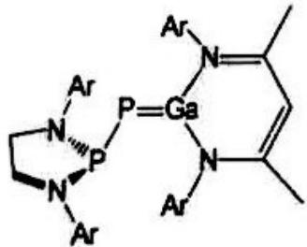
（底物结构：N(Ar)CH₂CH₂N(Ar) 五元环内的二氨基磷 P₁ 以 P–P 单键连 P₂，P₂ 与 Ga(nacnac)（β-二亚胺型配体）以 P₂=Ga 双键相连）

参考答案
答案（原卷评分标准答案图，2 分）：
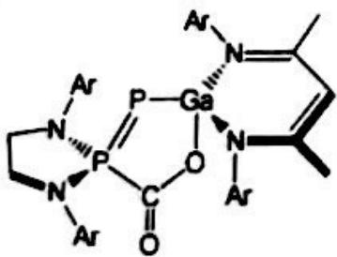
产物为四元环加合物：CO₂ 以「C 端接 P₂、一个 O 端接 Ga」的方式插入，环序为 P₂–C–O–Ga（环上碳保留一个 C=O，闭合边为原有的 P₂–Ga 键）；同时 P₁–P₂ 升级为 P₁=P₂ 双键（变短），原 P₂=Ga 双键退化为 P₂–Ga 单键（变长）。

讲评
底物：分子内「受阻 Lewis 酸碱对（FLP）」式的极性链
- 骨架 P₁–P₂=Ga（P₁ 为五元环内二氨基磷）：P₂=Ga 键强极化——P 端富电子（δ⁻）、Ga 端缺电子（δ⁺，nacnac 配体稳定 Ga(III) 中心）。
- 于是同一分子内背靠背地埋着亲核的磷端与亲电的镓端，两者又被骨架「锁住」不能彼此完全淬灭——正是 FLP（frustrated Lewis pair，受阻 Lewis 酸碱对）活化小分子的经典构型。
CO₂ 的 1:1 加成：电子会计
- CO₂ 的 C 是亲电中心：P₂ 端孤对进攻 C → 生成 P₂–C 键；CO₂ 的一个 π 电子对移向氧，氧端电子密度升高，随即配位到缺电子的 Ga 上 → 生成 O–Ga 键。P₂–C 与 O–Ga 连同环内原有的 P₂–Ga 闭合成四元环 P₂–C–O–Ga，环上碳保留一个 C=O 双键。
- 与此同时，原 P₂=Ga 双键的 π 电子对转移至 P₁–P₂ 之间（与 P₁ 的孤对汇合），构成 P₁=P₂ 双键；P₂=Ga 双键退化为单键。
- 净结果与题干两条键长信息严格互锁：
  - P–P 键变短：P₁–P₂ 由单键（σ）升级为双键（σ+π），键级 1 → 2；
  - P–Ga 键变长：P₂=Ga 由双键退化为单键，键级 2 → 1。
易错
- 把产物画成开链 P₂–C–O–Ga 而丢掉四元环闭合边 P₂–Ga——题干说「磷-镓键长变长」而非「断裂」，P–Ga 键必须保留；
- 漏掉 P₁=P₂ 双键升级——「P–P 键变短」是另一条硬约束，两条键长信息共同唯一锁定产物；
- 把 CO₂ 的两个 C=O 都打开——本题是 1:1 加成，碳上保留一个 C=O；
- 接反极性方向——亲核的磷端接 C、亲电的镓端接 O，不可颠倒。

评注（校勘注）
- 拆题源（04-题库/真题/第34届决赛/理论/题-34决理-2-2-5-CO2与磷镓化合物加成.md）题面文字完整但零图引用，其参考答案仅有文字要点并自注「具体结构式见原卷图示」——对「画出结构式」型题目无图不可判卷，此为该题长期 deferred 的根因；本稿补配原卷底物图与评分标准答案图。
- 题面文字与两图均取自原卷 OCR（06-外部资料导入/33-34届决赛/）；Ar 取代基原卷 OCR 印作「2,6-Pr₂C₆H₃」，按 Dipp（2,6-二异丙基苯基）惯例补「i」。原卷评分标准仅给答案图、无解析，讲评为本稿按键级/电子会计补写。

知识点链接
- 磷化学：低价磷端亲核性与 P–P → P=P 的键级升级
- CO2固定：CO₂ 的主族试剂活化——FLP 型异裂加成
- 加成反应：极性多重键 1,2-加成的区域方向与四元环产物

